Jalankan BLI SUITE 16.7.14.9.0.2

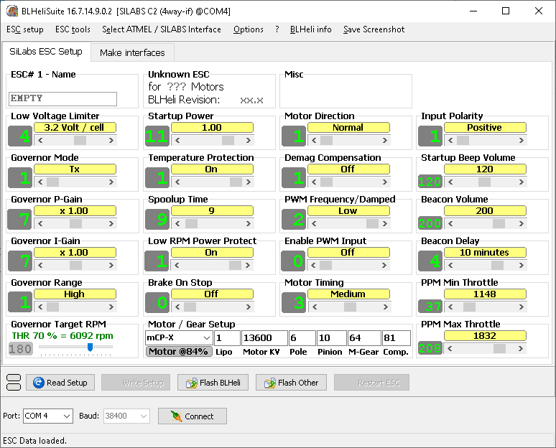

Masuk ke make interface (pilij Arduino 4way-interface)

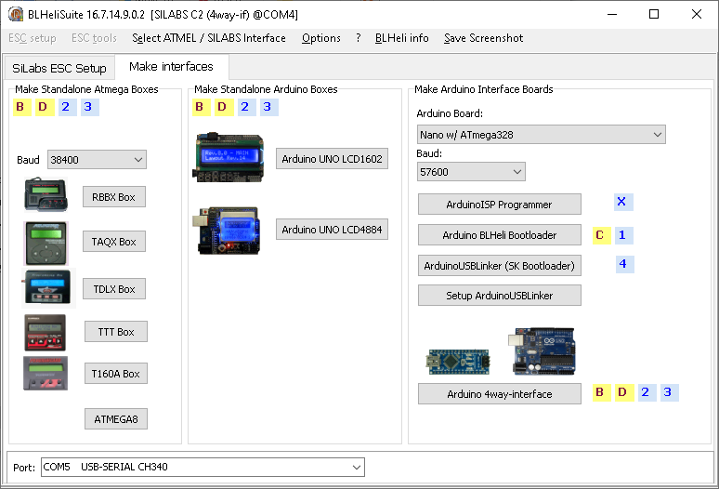

Pilih 4wArduino_Nano__16_PB3PB4v20005

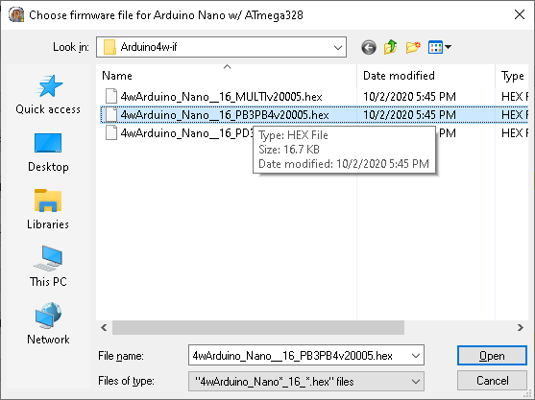

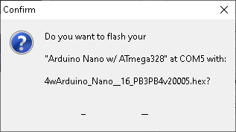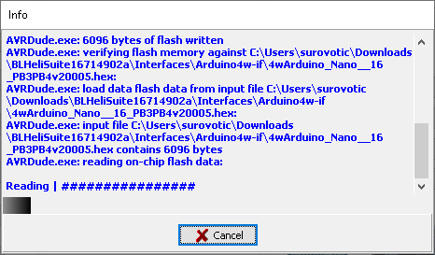

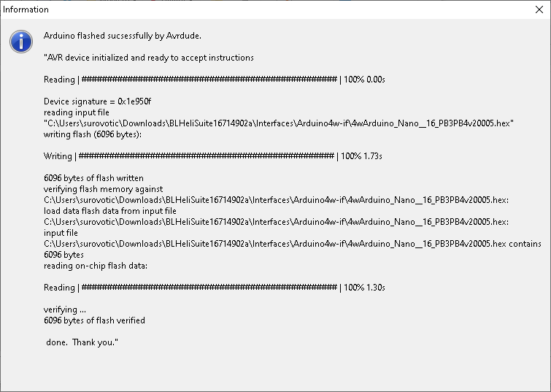

Sebelum menggunakan, baca dulu esc nya dengan memilih (D)

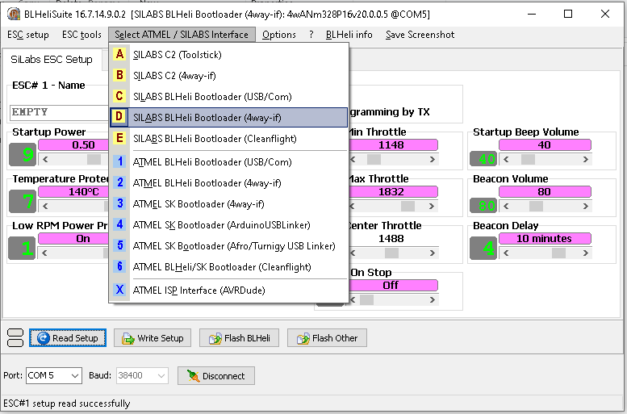

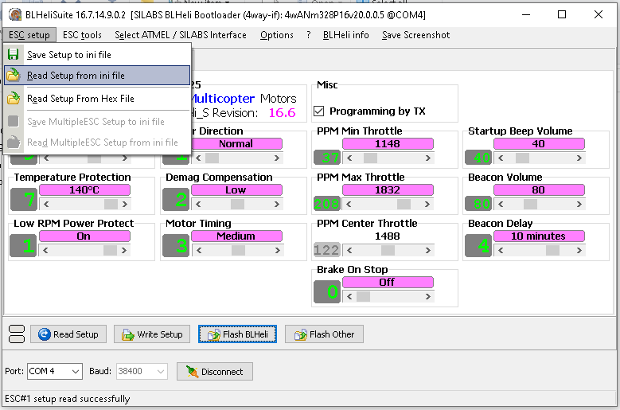

Jalankan firmware .ini yang sudah di siapkan (BLHeli_BRBasicESC-R_H_15-Rev.16.6-Multi_170921.ini)

Smbungkan kaki esc ke pin 11 arduino

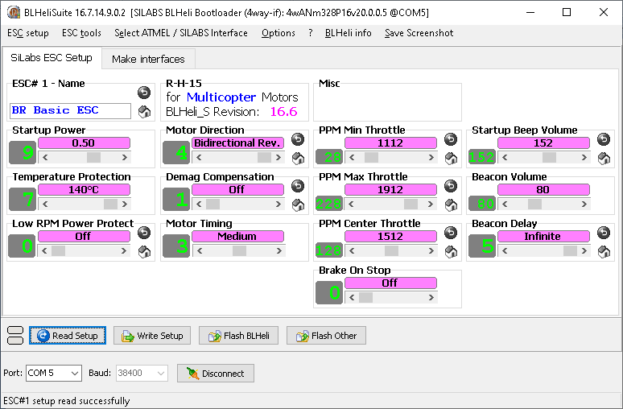

Klik write setup

